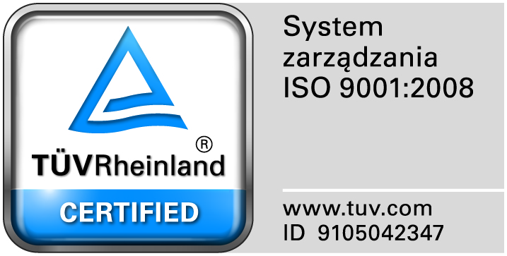
Zamojski Szpital Niepubliczny Sp. z o.o.

22-400 Zamość. ul. Peowiaków 1
www.szpital.com.pl e-mail: zamosc@szpital.com.pl
tel. 84 677-50-00, fax 84 638-51-45

Zamość 2015-05-07

Do Wszystkich Wykonawców

Dot: Przetargu nieograniczonego nr 9/PN/15 Dostawa sprzętu medycznego jednorazowego użytku

WYJAŚNIENIA ZWIĄZANE Z TREŚCIĄ SIWZ

Działając zgodnie z art. 38 ust. 2 ustawy Prawo zamówień publicznych (tekst jednolity: Dz. U. z 2013 r. poz. 907, 984, 1047 i 1473 oraz z 2014r. poz. 423,768,811,915,1146 i 1232), w związku z pytaniami dotyczącymi treści Specyfikacji Istotnych Warunków Zamówienia – Zamawiający przesyła treść pytań nadesłanych do w/w postępowania wraz z odpowiedziami.

Pytanie nr 1 dotyczy zadania 18 poz. 6
Czy Zamawiający dopuści rękaw w rolce po 100mb, przy stosownym przeliczeniu wymaganej ilości?
Odpowiedź: Zamawiający dopuszcza.

Pytanie nr 2 dotyczy zadania 18 pozycja 1-7
Przepuszczalność powietrza/porowatość papieru nie są miarą ogólnej Jakości, ale po prostu miarą tego jak szybko powietrze może go spenetrować. Jeżeli porowatość jest zbyt wysoka, może to skutkować zbyt słabą barierą dla bakterii (krótszy czas zachowania sterylności przez materiał wewnątrz opakowania, itp.). czy w związku z powyższym Zamawiający dopuści przepuszczalność powietrza 10µ/Pa*s, która jest optymalna dla tego typu wyrobu i jednocześnie dużo wyższa niż 3,4 µ/Pa*s wymagane przez normy? Ponadto, w niniejszym opisie takie zestawienie przez Zamawiającego cech produktowych wskazuje na produkt konkretnego wytwórcy tj. firmy WIPAK OY. Konstruowanie zatem opisu przedmiotu zamówienia według katalogu jednego producenta ogranicza konkurencyjność postępowania, bowiem umożliwia udział w postępowaniu włącznie oferentom produktów WIPAK OY, natomiast eliminuje z niniejszego postępowania innych Wykonawców nie związanych biznesowa z firmą WIPAK OY, co stoi w sprzeczności z postanowieniami art. 7, 29, 30 ustawy Prawo zamówień publicznych.
Odpowiedź: Zgodnie z siwz.

Pytanie nr 3 dotyczy zadania 18 pozycja 1-7
Czy Zamawiający dopuści opakowania o niezwilżalności wodą równej 30sek. Zgodnie z normą hydrofobowość ma przyjmować wartość powyżej 20sek., jednak zwiększenie tej wartości może następować wyłącznie do pewnego momentu, bowiem zbyt duża niezwilżalność może nasilić gromadzenie się skondensowanej wody wewnątrz pakietu (problem mokrych wsadów). Hydrofobowość równa 30sek. Jest wartością optymalną dla papierowo-foliowych opakowań sterylizacyjnych, a dalsze jej zwiększanie może bardziej szkodzić niż pomagać. Ponadto, w niniejszym opisie takie zestawienie przez Zamawiającego cech produktowych wskazuje na produkt konkretnego wytwórcy tj. WIPAK OY. Konstruowanie zatem opisu przedmiotu zamówienia według katalogu jednego producenta ogranicza konkurencyjność postępowania, bowiem umożliwia udział w postępowaniu włącznie oferentom produktów WIPAK OY, natomiast eliminuje z niniejszego postępowania innych Wykonawców nie związanych biznesowa z firmą WIPAK OY, co stoi w sprzeczności z postanowieniami art. 7, 29, 30 ustawy Prawo zamówień publicznych.
Odpowiedź: Zgodnie z siwz.

Pytanie nr 4 dotyczy wzoru umowy § 7, ust. 4
Prosimy o zmniejszenie przewidzianej niniejszym paragrafem kary umownej do 10% wartości niezrealizowanej części umowy?
Odpowiedź: Zgodnie z siwz.

Pytanie nr 5 dot. zadanie nr 3 poz.5
Prosimy o dopuszczenie fartucha chirurgicznego sterylnego, pełno barierowego wykonanego z włókniny trójwarstwowej o gramaturze 43g/m2, wzmocniony nieprzemakalnymi wstawkami w przedniej części i rękawach, które chronią chirurga przed przenikaniem płynów, rękawy z mankietem poliestrowym? Pozostałe wymagania zgodnie z SIWZ.
Odpowiedź: Nie, zgodnie z siwz.

Pytanie nr 6 dot. zadanie nr 3 poz.10
Czy Zamawiający dopuści prześcieradło jednorazowe, higieniczne, włókninowe w rozmiarze 80x140cm?
Odpowiedź: Zamawiający dopuszcza.

Pytanie nr 7 dot. zadanie nr 3 poz.10
Czy Zamawiający dopuści osłonę na ramię C o wymiarze 156x265 cm z taśmami samoprzylepnymi do mocowania? Osłona wykonana z mocnej, przezroczystej folii PE?
Odpowiedź: Nie, zgodnie z siwz.

Pytanie nr 8 dot. zadanie nr 3 poz.14
Czy Zamawiający dopuści pokrowiec na przewody, foliowy, sterylny – z taśmami klejącymi do mocowania na końcówkach, wymiar 14x250cm pojedynczo pakowany?
Odpowiedź: Zamawiający dopuszcza.

Pytanie nr 9 dot. zadanie nr 6 poz.1
Czy Zamawiający dopuści obłożenie operacyjne do artroskopii kolana bez drenu odprowadzającego o składzie:
- 1 serweta na stolik instrumentariuszki 150x190cm
- 1 serweta na stolik Mayo 80x145cm
- 2 taśmy samoprzylepne 10x50cm
- 1 osłona na kończynę 35x80cm
- 1 osłona na przewód do kamery 14x250cm, złożona teleskopowo, z taśmą mocującą
- 1 serweta pomocnicza 100x150cm
- 1 serweta główna 200x300cm z samouszczcelniającym otworem, zintegrowanym zbiornikiem na płyny wyposażonym w sztywnik do modelowania wlotu oraz zawór do odprowadzania płynów z możliwością podłączenia do ssaka
- 3 zintegrowane z serwetą organizatory przewodów w formie rzepów

Odpowiedź: Nie, zgodnie z siwz.

Pytanie nr 10 dot. zadanie nr 7 poz.1
Czy zamawiający dopuści sterylne obłożenie operacyjne do zabiegów w obrębie stawu biodrowego o składzie:
- 1 serweta z wycięciem U-kształtnym 200x300cm
- 1 serweta na stolik instrumentrariuszki 15x190cm
- 1 serweta 75x90cm
- 1 serweta 150x200cm
- 1 serweta samoprzylepna 150x240cm z organizatorem przewodów w formie rzepu
- 1 serweta na stolik Mayo 80x145cm
- 1 osłona na kończynę 35x120cm
- 2 OP Taśma 10x50cm
- 2 ręczniki do rąk

Dodatkowo do zestawu dołożone sterylne kieszenie jednokomorowe- 2 szt., wszystko zgrzane razem w zgrzew foliowy.
Odpowiedź: Zamawiający dopuszcza.

